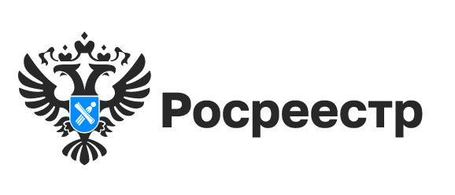
Час Росреестра - в МФЦ:
специалисты Росреестра отвечают на вопросы заявителей

10 ноября 2022 года, с 10:00 до 11:00, Росреестром совместно с МФЦ будут проведены бесплатные консультации: «Час Росреестра – в МФЦ»:
г.Новосибирск, МФЦ «Зыряновский», ул. Зыряновская, д.63
р.п. Кольцово, МФЦ р.п. Кольцово, Никольский проспект, д. 1
г. Татарск, МФЦ Татарского района, ул. Ленина, д. 80
г. Карасук, МФЦ Карасукского района, ул. Октябрьская, д. 65 а
г. Болотное, МФЦ Болотнинского района, ул. Максима Горького, д. 33
г. Каргат, МФЦ Каргатского района, ул. Советская, д. 130 з
с. Кочки, МФЦ Кочковского района, ул. Советская, д. 22
«Час Росреестра в МФЦ» - консультации специалистов новосибирского Росреестра, которые проводятся каждый четверг, с 10.00 до 11.00 в филиалах МФЦ. График консультаций.

Материал подготовлен Управлением Росреестра
по Новосибирской области

Об Управлении Росреестра по Новосибирской области
Управление Федеральной службы государственной регистрации, кадастра и картографии по Новосибирской области (Управление Росреестра по Новосибирской области) является территориальным органом федерального органа исполнительной власти, осуществляющим функции по государственной регистрации прав на недвижимое имущество и сделок с ним, государственному кадастровому учету недвижимого имущества, по оказанию государственных услуг в сфере осуществления государственной регистрации прав на недвижимое имущество и государственного кадастрового учета недвижимого имущества, землеустройства, государственного мониторинга земель, а также функции по государственной кадастровой оценке, федеральному государственному надзору в области геодезии и картографии, государственному земельному надзору, надзору за деятельностью саморегулируемых организаций оценщиков, контролю деятельности саморегулируемых организаций арбитражных управляющих. Руководителем Управления Росреестра по Новосибирской области является Светлана Евгеньевна Рягузова.

Контакты для СМИ:
Управление Росреестра по Новосибирской области
630091, г.Новосибирск, ул.Державина, д. 28
Электронная почта:
oko@54upr.rosreestr.ru
54_upr@rosreestr.ru
Сайт: Росреестр
Мы в ВКонтакте: Управление Росреестра по Новосибирской области
ЯндексДзен
Телеграм

